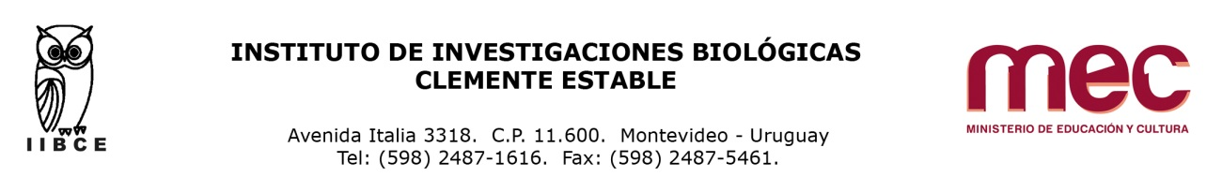

Compra directa Nº 12/2020 – Solicitud de pedido de precio para
ADQUISICION DE EQUIPAMIENTO ELECTRICO

I) El Objeto de la Compra:

1.- Ciento dos (102) tubos LED transparentes 120cm 6000k, 15w
2.- Ciento dos (102) soportes para tubos LED de 120cm, 15w, compatible con los tubos solicitados en el ítem anterior.
3.- Seis (6) zapatillas de 3 en línea y 3 schuko cada una.

II) Condiciones Particulares:

1.- El Instituto se reserva el derecho de adquirir una o todas las unidades objeto del presente llamado, entendiéndose en todo caso que cada uno de los rubros constituye un objeto independiente, pasible de adquisición a distintos oferentes.

2.- El precio de la oferta adjudicada será abonado a crédito dentro de los noventa (90) días, una vez verificado el suministro.

3.- Los precios deberán cotizarse en moneda nacional, indicándose en tal caso si el mismo incluye o no los impuestos vigentes. De no indicarse expresamente, se entenderán incluidos en el precio cotizado.

4.- Deberá ofrecerse un plazo de 20 días de mantenimiento de la oferta prorrogable por 15 días más y la entrega deberá ser en un plazo máximo de 20 días a contar desde la adjudicación por parte del IIBCE via mail, o por cualquier medio hábil de notificación

5.- Los oferentes podrán ofrecer todas las opciones que crean más convenientes o de utilidad ajustadas siempre a las características requeridas, adjuntando al efecto las muestras y/o folletería descriptivos de los productos sugeridos.

6.- Se ponderará de la siguiente manera: precio setenta por ciento (70%) y mayor plazo de garantía pos venta, treinta por ciento (30%)

Sin perjuicio, de considerarlo necesario, el IIBCE podrá requerir ampliación de información de las instituciones o empresas citadas como referencias.

7.- Se solicita que el material cotizado deberán ser de buena calidad.

8.- Las empresas deberán presentar formulario de oferente con NÚMERO de RUT, indicando que se encuentran en condiciones de contratar con el Estado y de cumplir con lo establecido en el Art 46 del TOCAF.

9.- En ningún caso se admitirán cesiones de crédito

III) Condiciones Generales:

1.- Deberá darse cumplimiento, en lo pertinente, a lo dispuesto por los Decretos 150/2012 y 155/2013, leyes concordantes y modificativas.

2.- A efectos de la presentación de ofertas, el oferente deberá estar registrado en el Registro Único de Proveedores del Estado (RUPE), conforme a lo dispuesto por el Decreto del Poder Ejecutivo Nº 155/013 de 21 de mayo de 2013.

3.- La empresa ganadora deberá estar ACTIVA en el sistema RUPE al momento de la adjudicación, bajo apercibimiento de adjudicar este llamado al siguiente mejor oferente en caso de no cumplirse este requerimiento en plazo mencionado.

4.- El pliego de condiciones es gratuito y se encuentra a disposición en la Administración del Instituto de Investigaciones Biológicas Clemente Estable (Avda. Italia 3318) en el horario de 11:00 a 13:00 y de 14:00 a 16:00.

Las ofertas deberán ser enviadas por mail a las siguientes casillas de correo electrónico: marjona@iibce.edu.uy; mrussi@iibce.edu.uy, hasta el 21 de octubre de 2020, hora: 13:00.

5- Las consultas deberán ser realizadas por correo a las siguientes casillas mrussi@iibce.edu.uy y a marjona@iibce.edu.uy; 24871616 int. 106 o 108 (Sección Administración) con la Esc. Carolina Saldias de Lunes a Viernes de 11:00 a 16

